МДОУ
«Детский сад №20 комбинированного вида»

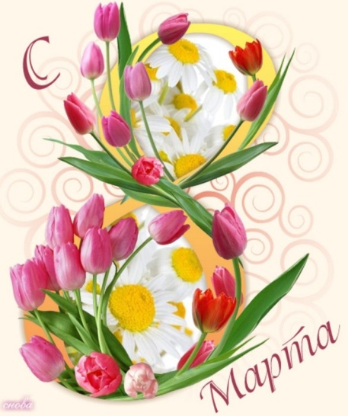

8 МАРТА - МЕЖДУНАРОДНЫЙ ЖЕНСКИЙ ДЕНЬ

ЖУРНАЛ ДЛЯ РОДИТЕЛЕЙ
(№6, март 2016г.)
Подготовила:
воспитатель Юсупова А.Р.

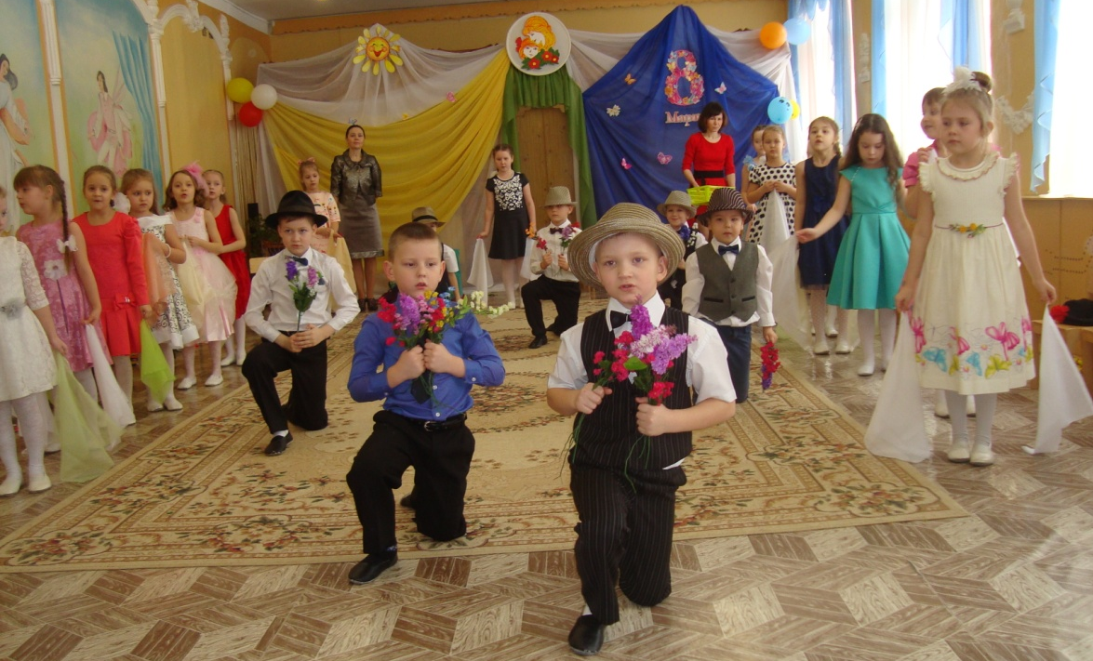

Из истории праздника 8 марта
Этот всеми любимый праздник 8 марта восходит к традициям Древнего Рима I века до нашей эры. Считалось, что богиня Юнона, супруга великого Юпитера, была наделена большой властью и обладала огромными возможностями. У нее было много имен: Юнона-Календария, Юнона-Монета. Она дарила людям хорошую погоду, урожай, удачи в делах и открывала каждый месяц года. Но более всего римлянки преклонялись перед Юноной - Луцией («светлой»), покровительствующей женщинам вообще, а при родах в особенности. Она была почитаема в каждом доме, ей приносили дары при вступлении в брак и при рождении ребенка.
Самым радостным для женской половины Рима был праздник 1 Марта, посвященный этой богине и называвшийся Матронами. Тогда весь город преображался. Празднично одетые женщины шли с венками цветов в руках к храму Юноны-Луции. Они молились, приносили в дар цветы и просили у своей покровительницы счастья в семье. Это был праздник не только почтенных римлянок, но и рабынь, работу которых в этот день выполняли мужчины-рабы. Мужчины 1 Марта дарили женам, родственницам и подругам щедрые подарки, не обходили вниманием служанок и рабынь...
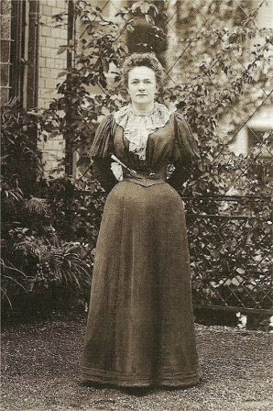
В современном мире день женщин отмечается 8 Марта. История этого праздника началась в XIX веке, и был он приурочен ко дню борьбы за права женщин. Именно 8 марта 1857 года в Нью-Йорке прошла манифестация работниц швейных и обувных фабрик. Тогда они требовали, чтобы им предоставили десятичасовой рабочий день, приемлемые условия для работы и равную зарплату с мужчинами. До этого женщины работали по 16 часов в сутки и получали за это сущие гроши. После 8 марта 1857 года начали появляться женские профсоюзы, и впервые женщинам было дано избирательное право.
Родительницей Международного женского дня считается Клара Цеткин — немецкая коммунистка, женщина-реформатор, внесшая огромный вклад в отстаивание женских прав. Именно она, будучи лидером женской группы социал-демократической партии Германии, в непростом для коммунистов 1910 году на Международной женской конференции вынесла предложение учредить День солидарности трудящихся женщин всего мира.
Клара Цеткин считала, что ежегодный праздник, отмечаемый в один день, сплотит женщин различных стран в борьбе за равные права. Главным предназначением нового праздника была борьба за свободу и равноправие работниц женского пола. Эта инициатива получила отклик в виде прокатившейся по Европе волны митингов. Первые женские праздники в различных странах отмечались в разные даты марта. И только в 1914 году свой праздник труженицы мира отметили 8 марта.
В 1957 году 8 Марта за свои права вышли бороться работницы швейных предприятий Нью-Йорка. Они активно требовали улучшений условий труда, сокращения нечеловеческого 16-часового рабочего дня и повышения мизерной по сравнению с мужчинами заработной платы. В результате этого мероприятия появился женский профсоюз, который в дальнейшем продолжил свою деятельность.
ООН приняла празднование Международного Женского дня в 1975 году, этот год также был объявлен международным годом женщин, а последующие десять лет, с 1976 по 1985 год, провозгласили Международным десятилетием женщин. В 1977 году была выпущена резолюция, согласно которой День борьбы за права женщин был приурочен к 8 марта. Сейчас весенний женский праздник отмечают более чем в 30 странах мира. В некоторых государствах он до сих пор остается рабочим днем.

8 Марта в советский и современной России
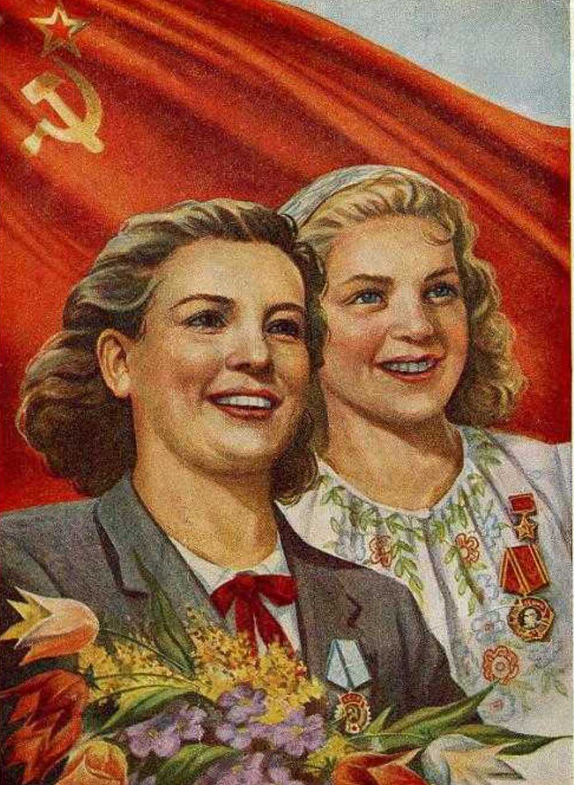
В России Женский день впервые отметили в дореволюционном Петербурге 2 марта 1913 года. В этот день прошло одобренное правительством «научное утро по женскому вопросу», в его повестке дня стояли проблемы материнства, инфляции и права голоса женщин. В мероприятии участвовало полторы тысячи человек.
В революционном 1917 году действующее правительство не дало возможности петербурженкам отметить международный женский праздник. Попытки примкнуть к женщинам других стран закончились столкновениями, перешедшими в демонстрацию и в февральскую революцию. В 1921 году на заседании 2-й Коммунистической женской конференции было постановлено приурочить празднование 8 Марта к памяти об этой демонстрации, которая невольно стала предвестницей февральской революции.
В новом советском государстве Женский день сразу же получил статус праздника, но продолжал оставаться рабочим днем. Труженицы советских предприятий постепенно получили равные права с мужчинами и на возможность работать, и на законный отдых, и на поучение образования, и на управление государством. Освобожденные от угнетения советские женщины морально поддерживали своих подруг из капиталистических стран на митингах и собраниях.
В праздничный день советским дамам не вручали цветов и не дарили подарков, но их раньше отпускали с работы, награждали почетными грамотами, благодарностями и премиями. Есть доказательства, что в некоторых магазинах работниц радовали приятными скидками. Правда скидки были не на духи и косметику, а на калоши — актуальную в те времена обувь.
Официальным выходным Международный женский день в Советском Союзе был объявлен в мае 1965 года. Начиная с 1966 года, 8 Марта является государственным праздничным выходным днем. Постепенно Женский день утратил первоначальную политическую окраску и яростный оттенок феминизма. Еще в советские времена появилась хорошая традиция дарить дамам цветы, конфеты, открытки и подарки.
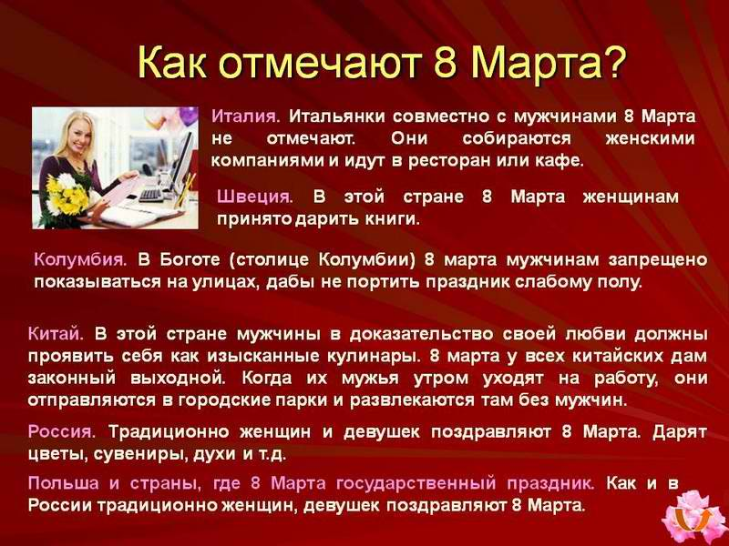
В России Женский день официально вошел в список государственных праздников РФ в 2002 году. В новых условиях он постепенно стал днем преклонения перед женщинами, матерями, женами. 8 Марта мужчины особенно галантны и мужественны. Они с удовольствием берут на себя женские обязанности и освобождают представительниц слабого пола от домашней работы и повседневных дел.

8 Марта в ДОУ.
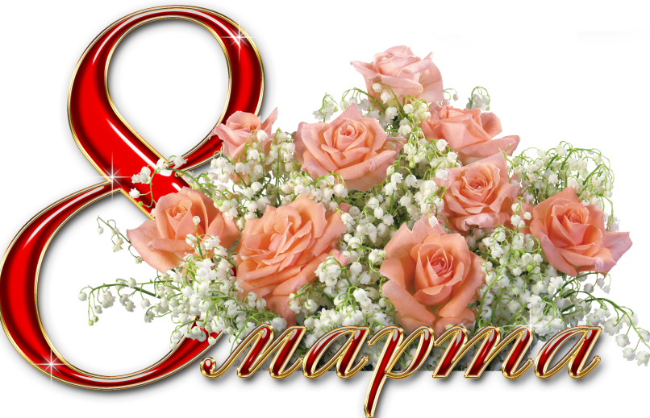
Восьмое марта в детском саду – самый трогательный и нежный праздник. 4 марта нарядный музыкальный зал широко распахнул двери для своих дорогих гостей. Дети нашей группы трогательно и нежно признались в любви своим милым мамам, бабушкам, девочкам, спели песни, прочитали стихи и подарили подарки, сделанные своими руками. От проникновенных детских слов, искренней признательности и любви к своим близким на глаза наворачивались слезы. Праздник доставил много радости всем присутствующим, открыл новые таланты и дал заряд любви, добра и нежности на все праздничные дни.
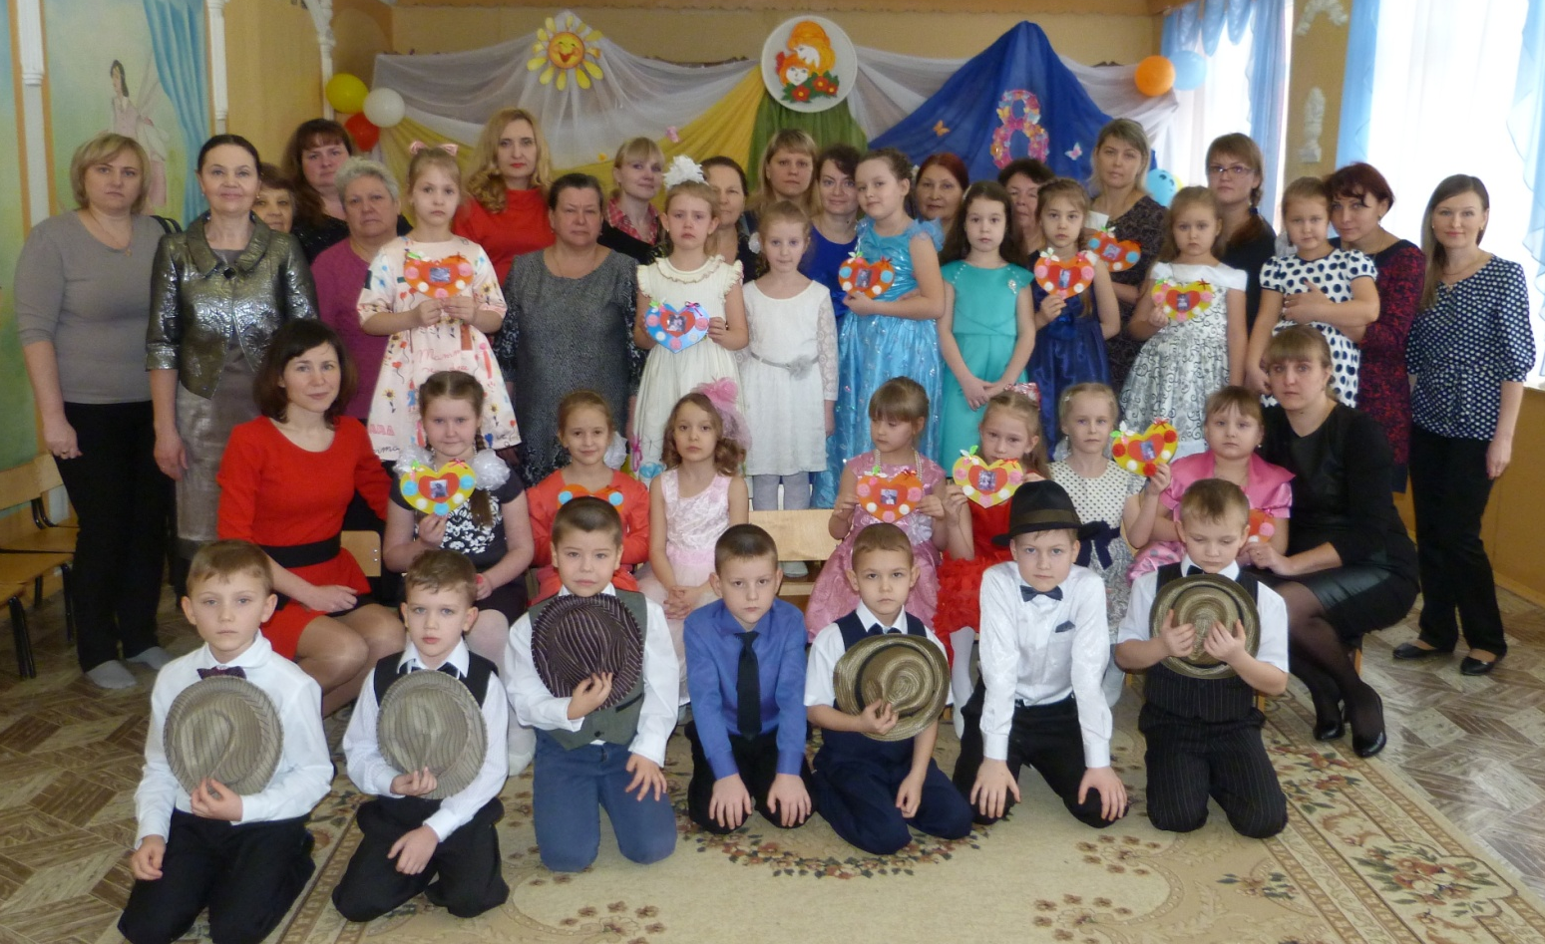
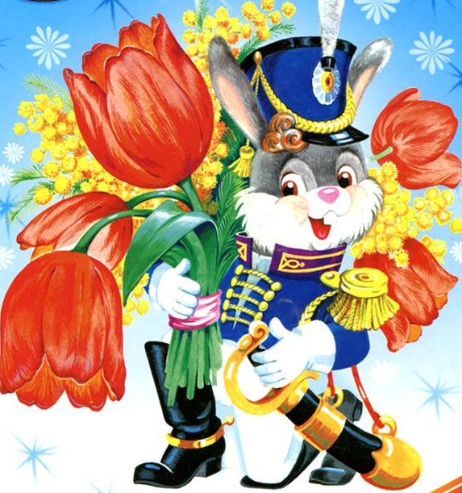

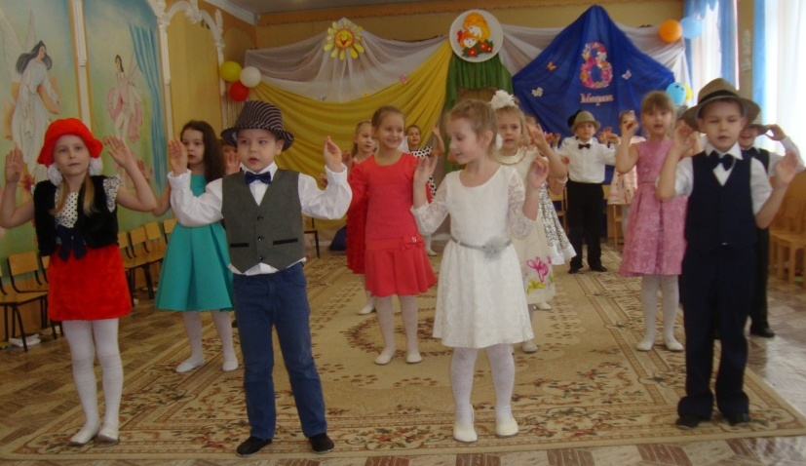
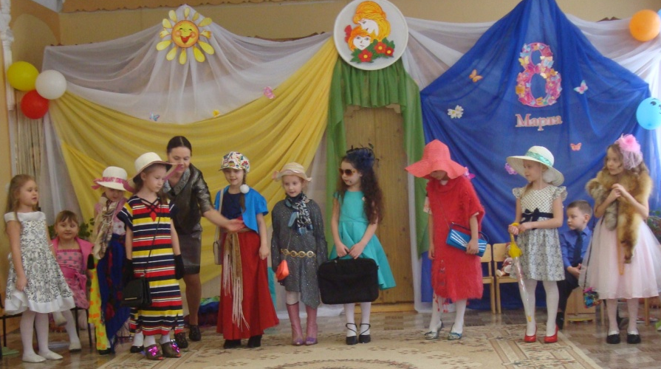
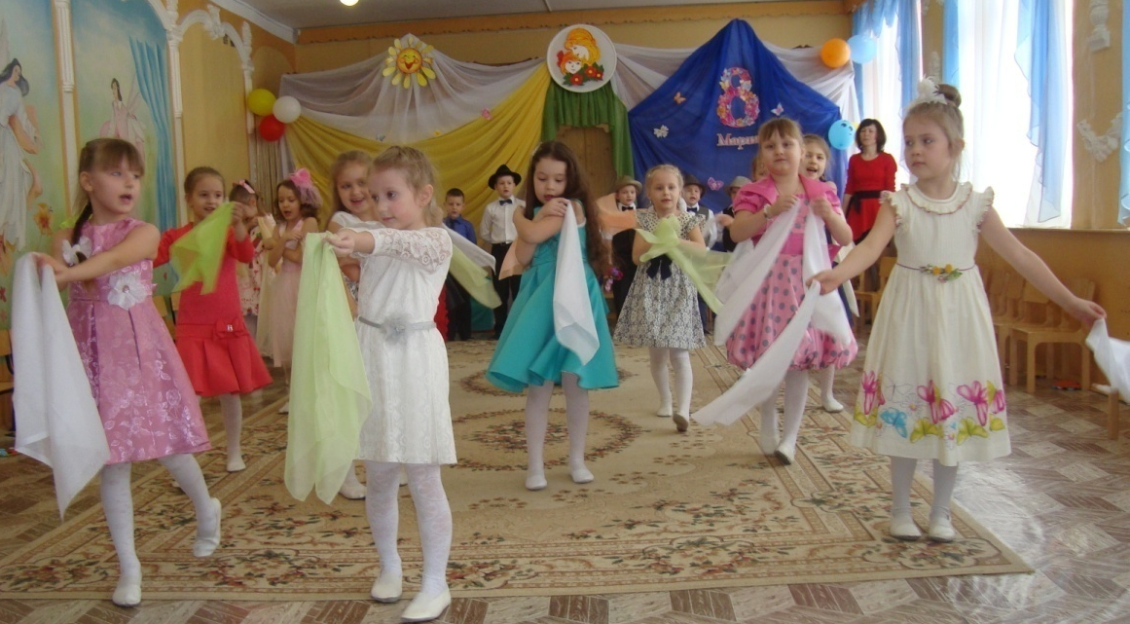
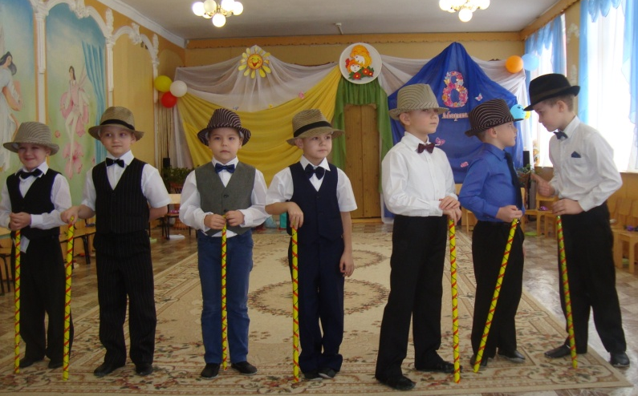
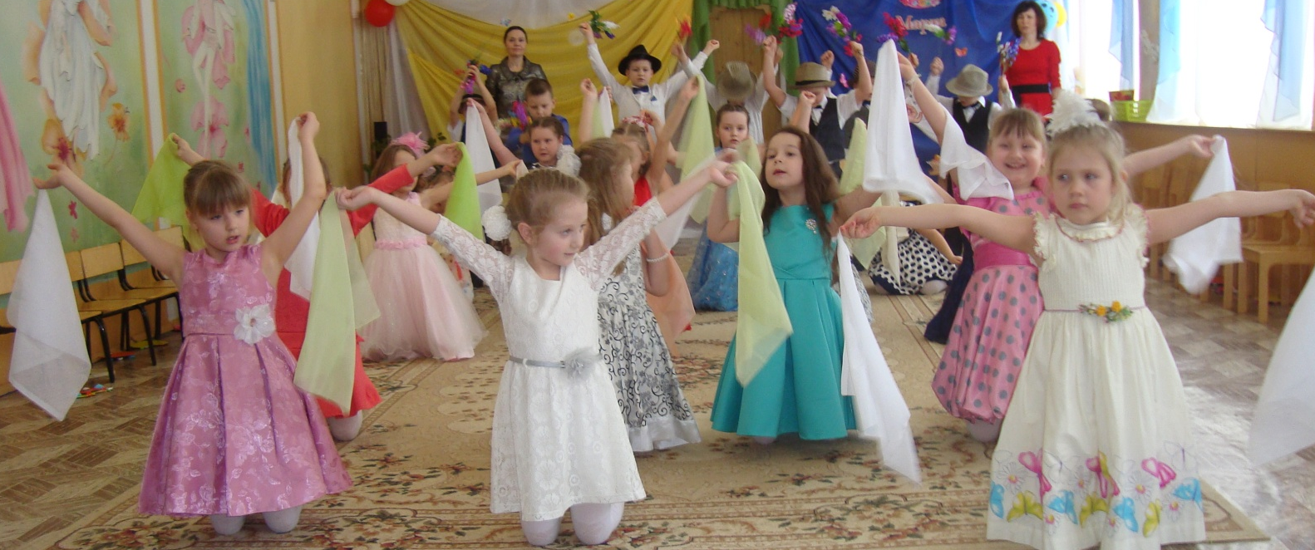
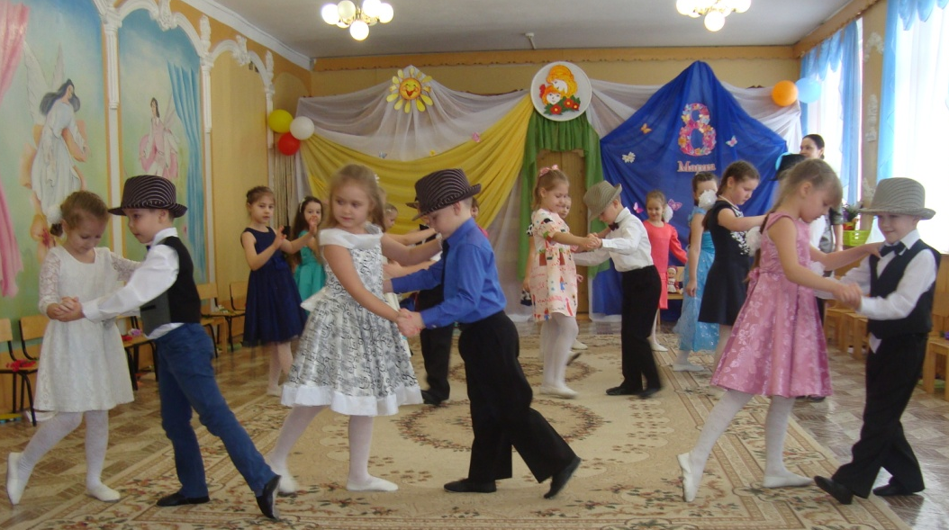
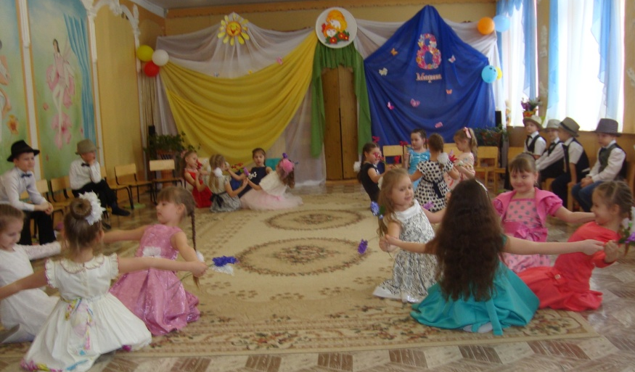
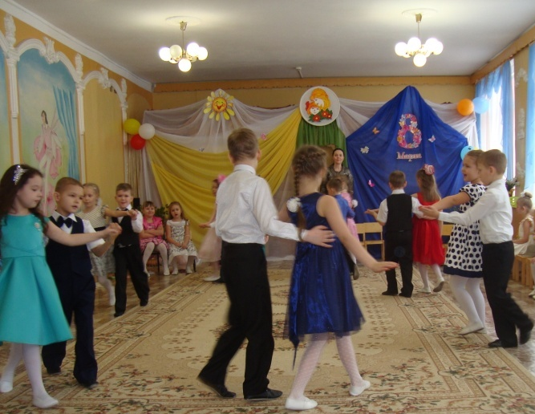

Детям о празднике 8 Марта
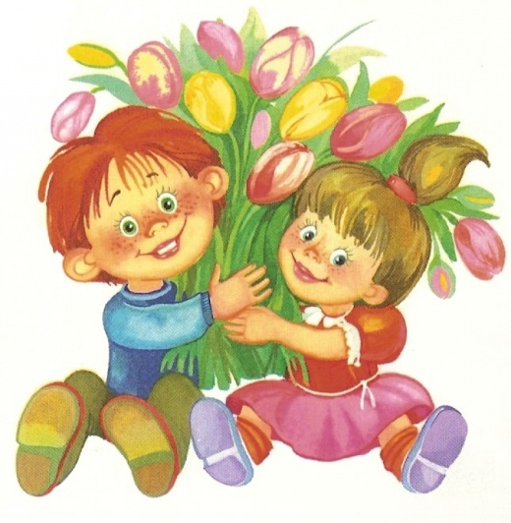
Почему Международный женский день празднуют именно 8 марта? Какая история 8 марта? Раньше во многих странах женщины не имели права голоса, не могли учиться. Девочкам не позволяли ходить в школу. Конечно, их это обижало!
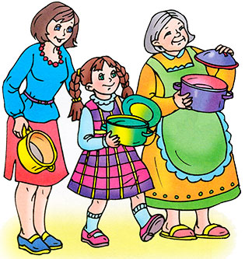
Потом женщинам позволили работать. Но условия труда были тяжёлыми. Тогда в Нью-Йорке (город в Соединённых Штатах Америки) более 150 лет тому назад работницы прошли «маршем пустых кастрюль». Они громко били в пустые кастрюли и требовали повышения зарплаты, улучшения условий работы и равные права для женщин и мужчин. Это так удивило всех, что событие стали называть Женским днём.
Потом в течение многих лет женщины устраивали акции протестов. Они требовали избирательного голоса, выступали против ужасных условий труда. Особенно протестовали они против детского труда. Тогда было решено избрать один общий женский день для многих стран. Женщины разных стран договорились, что именно в этот день будут напоминать мужчинам, что женщин надо уважать.
Впервые Международный женский день был проведён 19 марта 1911 года в Германии, Австрии, Дании и некоторых других европейских странах. Эта дата была избрана женщинами Германии. В Советском Союзе 8 марта длительное время было обычным рабочим днём. Но 8 мая 1965 года, накануне 20-летия Победы в Великой Отечественной войне, Международный женский день был объявлен праздничным.
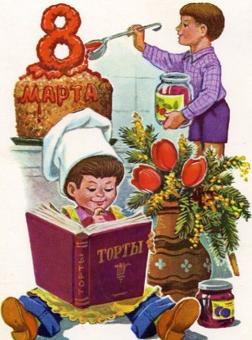
В 1977 году ООН (Организация Объединенных Наций) объявила 8 марта днём борьбы за женские права — Международным женским днём. Этот день объявлен национальным выходным во многих странах. Поэтому мамы и бабушки в этот день могут немного отдохнуть, сходить на праздничный концерт, пообщаться со своими детьми.
Это первый праздник весны — самого прекрасного времени года. 8 марта мы всегдапоздравляемнаших мам, бабушек, которые так много времени уделяют нашему воспитанию, а также сестричек и знакомых девочек. В этот день папы поздравляют своих жён и мам, дарят им цветы. А ты можешь сделать подарок своими руками —цветочек из бумаги, открытку, рисунок. Маме и бабушке понравится всё, что ты подаришь от чистого сердца.
А как и когда поздравляют мам и девочек в других странах? Ведь не везде 8 Марта — официальный праздник.
В Соединённых Штатах и странах Западной Европы весной празднуют День матери. Раньше в четвёртое воскресенье Великого поста люди приносили дары в местную («материнскую») сельскую церковь. В наше время дети дарят своим мамам поздравительные открытки и подарки, устраивают «день послушания».
Испанцы «женский день» празднуют 5 февраля. Это день памяти святой Агеды — покровительницы женщин.
Народы Южной и Северной Индии поклоняются богиням счастья, красоты и дома Лакшми и Парвати. Празднуют эти дни в сентябре- октябре. Люди украшают дома цветами, дарят женщинам подарки.
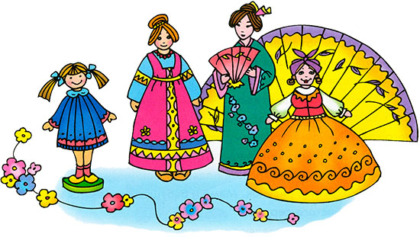
Японцы 3 марта празднуют Хина-Мацури — праздник девочек. Этот день ещё называют праздником цветения персика. В древности в этот день из бумаги вырезали куклу. Потом игрушку сжигали или бросали в воду. Огонь и вода должны были унести прочь все несчастья. Но со временем кукол перестали уничтожать. Теперь их делают из глины и дерева, наряжают в шёлковые платья. Иногда даже устраивают выставки кукол.
Стихи и загадки к 8 марта.

Не жалея своих сил?
И всегда оберегала?
Лучшая на свете
(Мама)Угодит шалун коль в яму,
Будет звать на помощь…
(Маму)
Я шагаю по дорожке,
Но устали мои ножки.
Перепрыгнуть через яму
Кто поможет? Знаю —
(Мама)
Кто на свете всех милее
И теплом своим согреет,
Любит больше, чем себя?
Это… моя.
(Мамочка)
Борщ в тарелке вкусный самый,
Так готовит только…
(Мама)
Книжки перед сном читает
И всегда всё понимает,
Даже если я упряма,
Знаю, любит меня…
(Мама)
На экране красивая дама,
Но прекрасней, милее всех…
(Мама)
Песню с добрыми словами
Сочиним любимой …
(Маме)
В мире нет её роднее,
Справедливей и добрее.
Я скажу, друзья вам прямо –
Лучше всех на свете…
(Мама)
С папой ходим за цветами,
Любим их дарить мы …
(Маме)
Перед сном, надев пижаму,
Почитать мы просим…
(Маму)
Кто носки внучатам свяжет,
Сказку старую расскажет,
С медом даст оладушки? –
Это наша…
(Бабушка)
Угостит всегда вареньем,
Стол накроет с угощеньем,
Лада наша ладушка,
Кто? — Родная…
(Бабушка)
В этот светлый день весны
Дарят женщинам цветы.
А в садах и школах детки
Мамам мастерят поделки!
(8 марта)
Петушок
Быстро движется иголка
От стежка и до стежка
Я к восьмому марта шёлком
Вышиваю петушка.
Распустил петух мой крылья
Кверху голову задрал
Я скорей закрою двери
Чтоб во двор не убежал.
Ты не двигайся проказник,
Петушку я говорю.
Завтра я тебя на праздник
Нашей маме подарю.
***

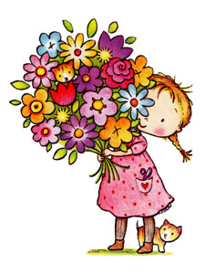
Мамочку поздравим (Л. Казакова)
Я поздравить маму
С праздником хочу.
Сделаю для мамы
Всё, что захочу.
Уберу свой столик,
Вымою игрушки,
Постелю кроватку
Куколке подружке.
Вместе с куклой Ниной
Испечём печенье.
Хоть из пластилина,
Но ведь угощенье.
Наш подарок маме
Мы на стол поставим.
Вместе с куклой Ниной
Мамочку поздравим.
***
На щеках у мамочки
Две волшебных ямочки.
А когда она смеётся
Свет такой волшебный льётся,
Что подснежники растут
Прямо на глазах цветут.
Мама солнышко моё,
Я подсолнушек её.
Хорошо счастливой быть
Мамочку свою любить.
***
Если был бы я девчонкой
Я бы время не терял.
Я б на улице не прыгал,
Я б рубашки постирал.
Перемыл бы чашки, ложки.
Сам почистил бы картошки.
Все свои игрушки сам
Я б расставил по местам.
Отчего я не девчонка
Я бы маме так помог.
Мама сразу бы сказала:
«Молодчина ты, сынок!
***
Мне мама приносит
Игрушки, конфеты.
Но маму люблю я
Совсем не за это.
Весёлые песни она напевает.
Нам скучно вдвоём
Никогда не бывает.
Я ей открываю свои все секреты.
Но маму люблю я
Не только за это.
Люблю свою маму
Скажу я вам прямо.
Ну, просто за то,
Что она моя мама.
***
Всё хожу, всё думаю, смотрю,
Что я завтра маме подарю?
Может куклу - нет.
Может быть конфет - нет.
Вот тебе, родная, в твой денёк
Аленький цветочек - огонёк.
***
Моя мама (В. Руссу)
Много мам на белом свете.
Всей душой их любят дети.
Только мама есть одна,
Всех дороже мне она.
Кто она? Отвечу я:
Это мамочка моя.
***
Подарок маме (А. Пассова)
Я подарок маме
Начал рисовать,
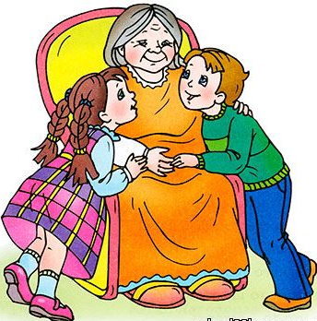
Выглянуло солнце
Я зовёт гулять…
Солнце,
Солнце,
Не сердись!
Лучше рядышком садись.
Мамин праздник раз в году,
Нарисую и пойду! Ладно?
***
Бабушкины руки (Л. Квитко)
Я с бабушкой своею
Дружу давным-давно.
Она во всех затеях
Со мною заодно.
Я с ней не знаю скуки,
И всё мне любо в ней,
Но бабушкины руки
Люблю всего сильней.
Ах, сколько руки эти
Чудесного творят!
То рвут, то шьют, то лепят,
То что-то мастерят.
Ко сну ночник засветят -
И тут замолкнут вдруг.
Умней их нет на свете,
И нет добрее рук.
***
(В. Коркин)
Помогаю бабушке,
Я уже большой.
Улыбнулась бабушка -
И стала молодой.
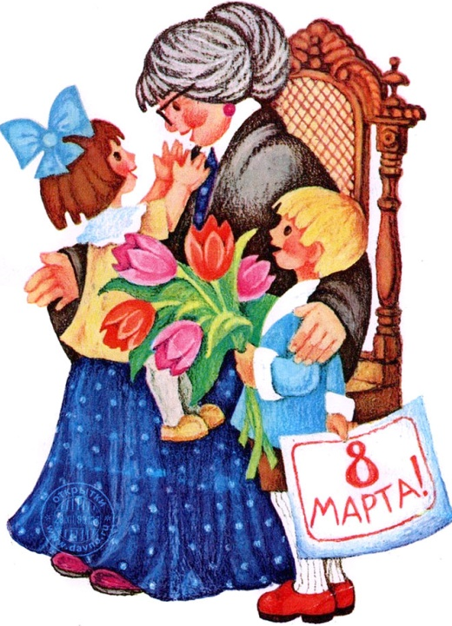
- Молодая бабушка!
Люди говорят.
Я за нашу бабушку
Очень рад.
Я, ребята, бабушке
Не грублю,
Потому что бабушку
Я люблю.
Будем нашим бабушкам
Помогать с тобой!
- Улыбайся, бабушка,
Всегда будь молодой!
***
(Б. Заходер)
С папой мы давно решили
Маму в праздник удивить.
Мыли, гладили, варили
И, конечно, удивили,
Что об этом говорить!
Мама похвалила нас
И … уборкой занялась.
***
(К. Тангрыкулиев)
Прожила на свете мама
Уж немало лет,
Никого дороже мамы
В целом мире нет.
Позже всех она ложится,
Раньше всех встаёт,
по дому весь день хлопочет,
Хоть и устаёт.
Ты живи на свете, мама,
Много, много лет.
Никого тебя роднее
В целом мире нет.
***
Поздравляем с Женским днём!
Милых бабушек и мам
Поздравляем с Женским днём!
Пожелать хотим мы вам
Светлой радости во всём!
Чтобы спорилась работа,
Чтоб растаяли заботы,
Чтобы много лет подряд
Был лучист и ясен взгляд.
Чтобы дом был полной чашей,
Вам желают дети ваши!
***
Маме подарю салфетку,
Край украшу бахромой,
На салфетке вышью ветку
И цветочек голубой.
***
Мы слепили целый город -
Башни, лестницы, дворцы.
Мы его подарим маме.
Скажет мама: «Молодцы!»
***
Мы с сестрёнкою вдвоём
Всю квартиру уберём.
Испечём пирог румяный,
Будем ждать прихода мамы.
Только мама на порог -
А у нас пирог готов!
***
Я для мамы шью игрушку.
Из цветного лоскутка,
Хвостик вырежу и ушки,
Ватою набью бока.
Узнаёте? Это кот!
Я ему раскрашу рот.
Подарю котёнка маме,
Будет жить он вместе с нами.
***
Мамин день
Я капризничать не стану,
Огорчать не буду маму.
Если аппетита нет -
Всё равно доем обед.
По порядку разложу
Я на полке книжки,
На диване рассажу
Тигра, зайку, мишку.
Потрудиться мне не лень -
Ведь сегодня мамин день!
***
Подарок бабушке
У меня есть бабушка,
Она печёт оладушки,
Вяжет тёплые носки,
Знает сказки и стихи.
Бабушку свою люблю,
Ей открытку подарю!
***
Пожелание маме
Мамочке моей родной
Хочется мне пожелать,
Чаще дома быть со мной,
Чтоб одной мне не скучать.
Чтобы мы читали книжки,
Сшили шапочку для мишки,
Рядом с мамой мне светло
И уютно, и тепло!
***
Вазочки с цветами
Нарисую я в альбоме
Полевых цветов букет,
Станет праздничнее в доме,
Сразу вспыхнет солнца свет.
Аккуратно я раскрашу
Венчик, стебель, лепесток,
Чтобы ярче стал и краше
Каждый маленький цветок.
Эту вазочку с цветами
Подарю любимой маме.
***
Улыбка мамы
Ничего милее нет
Маминой улыбки -
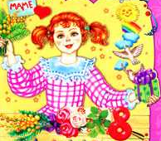
Словно вспыхнет солнца свет,
Мрак развеет зыбкий!
Словно хвостиком блеснёт
Золотая рыбка -
Радость сразу принесёт
Мамина улыбка!
***
Мамины руки
Руки мамочки моей -
Пара белых лебедей:
Так нежны и так красивы,
Столько в них любви и силы!
Целый день они летают,
Будто устали не знают.
В доме наведут уют,
Платье новое сошьют,
Приласкают, обогреют -
Руки мамы всё умеют.
***
Мамин голос
Мамин голос молодой -
Самый добрый и родной!
Я всегда его узнаю
Среди сотен голосов,
Про игрушки забываю
И бегу на мамин зов.
Обниму я нежно маму,
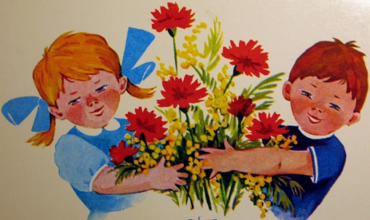
Огорчать её не стану!
***
Мама - мой любимый друг
Будто бирюза -
Мамины глаза,
Ясные и чистые,
Добрые, лучистые.
Словно звёздочки горят,
Озаряя всё вокруг,
И со мною говорят:
Мама - мой любимый друг.
***
Мой подарок
Почему 8 Марта
В магазинах толчея?
Покупают все подарки,
Что же буду делать я?
Я не всё ещё умею,
Мне ещё так мало лет.
Но я вовсе не жалею,
Что в кармане нет монет!
Раз ни бабушке, ни маме
Мне подарка не купить,
Что-нибудь могу руками
Сделать, вырезать, слепить!
Пусть конфетами, цветами
Поздравляют милых дам -
Я же бабушке и маме
Всю любовь свою отдам!
***
Праздник мам (Б. Берестов)
Восьмое Марта, праздник мам,
Тук, тук! - стучится в двери к нам.
Он только в тот приходит дом,
Где помогают маме.
Мы пол для мамы подметём,
Мы стол накроем сами.
Мы сварим для неё обед.
Мы с ней споём, станцуем.
Мы красками её портрет
В подарок нарисуем.
- Их не узнать! Вот это да!
Пусть мама скажет людям.
А мы всегда,
А мы всегда,
Всегда такими будем!

Литература.
1. Алешина Н.В Ознакомление дошкольников с окружающей и социальной действительностью - М. ТЦ «Сфера», 2010.
2. Зацепина М.Б., Антонова Т.В. Праздники и развлечения в детском саду. – М.: Мозаика-Синтез, 2006.
3. Интернет источники.

